EN PRIMER PERIODO DE SESIONES ORDINARIAS SERÁ SOCIALIZADO ANTE CONCEJO MUNICIPAL PROYECTO DE RECONSTRUCCIÓN DE POTRERILLO

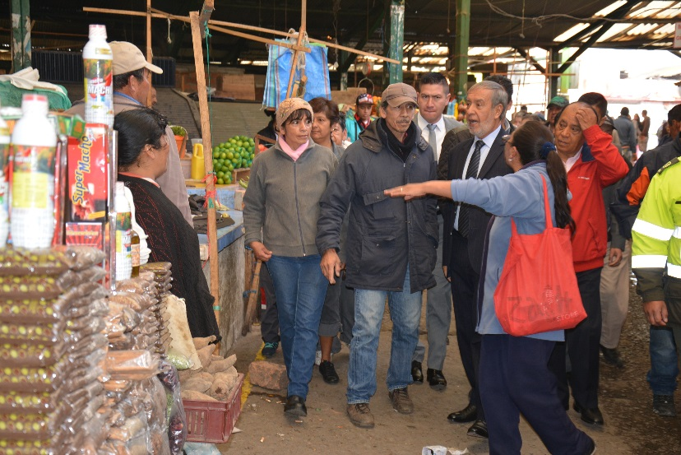

El Alcalde de Pasto Pedro Vicente Obando Ordóñez visitó este jueves 23 de febrero, las instalaciones de la plaza de mercado El Potrerillo para verificar el estado de algunas de sus locaciones y escuchar los planteamientos de algunos de los comerciantes y usuarios. Los concejales Franklin Erazo y Valdemar Villota también estuvieron presentes.

Durante esta visita el mandatario local explicó que la administración municipal ya está estructurando el proyecto para la reconstrucción de El Potrerillo y que en los próximos días, será socializado con todos los usuarios de la plaza de mercado, para que lo conozcan y lo enriquezcan. Indicó que este proyecto también será socializado en el Concejo de Municipal en los próximos días.

El mandatario local manifestó que cualquier obra que se realice a futuro en El Potrerillo, será consultada y socializada con los usuarios, al tiempo que informó que el proyecto de alternativas laborales para esta comunidad, el cual fue estructurado por la Secretaría de Desarrollo Económico, contempla que todos los trabajadores tengan un puesto de venta para comercializar sus productos.

“No empezaremos hasta que no haya un acuerdo con ustedes. La próxima semana tendremos reunión con el secretario Nelson Leiton Portilla, gerente del proyecto de El Potrerillo, junto a él vamos a socializar todos los detalles del proceso”, precisó el alcalde.

El burgomaestre convocó a la comunidad de la plaza de mercado para que trabajen de la mano con la Dirección de Espacio Público y organicen de manera adecuada, las zonas que permiten la movilidad de los peatones que ingresan al Potrerillo. También enfatizó que la calle 4, vía de acceso principal para llegar a este sector, no se cerrará hasta tanto la Alcaldía de Pasto a través de la Secretaría de Tránsito, habilite vías alternas.

Al final del encuentro, los trabajadores del mercado El Potrerillo, calificaron como un hecho histórico los proyectos que se ejecutarán para esta comunidad.

Somos constructores de paz

A TRAVÉS DE MESAS DE TRABAJO SE BUSCARÁN ALTERNATIVAS A PROBLEMÁTICAS DE TRABAJADORES INFORMALES

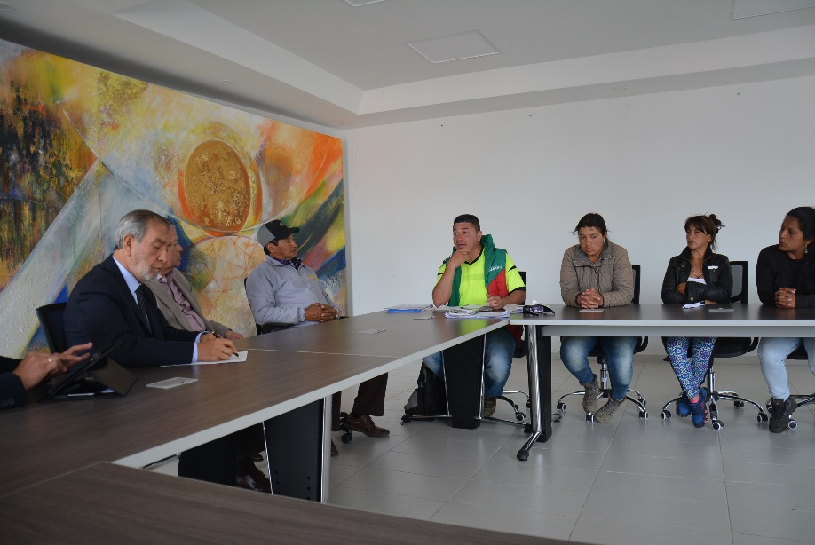

Como muy satisfechos se declararon luego del diálogo que sostuvieron con el alcalde de Pasto Pedro Vicente Obando Ordóñez, los voceros de un sector de vendedores informales de la ciudad, quienes en una reunión de una hora de duración, le plantearon algunas inquietudes sobre la implementación del Código de Policía y Convivencia.

Durante esta reunión, estas personas que se dedican al trabajo informal en las calles de la ciudad, expresaron sus temores sobre las prohibiciones que impone el Código de Policía a sus diferentes formas de trabajo en el espacio público.

El mandatario local les expresó que su gobierno no persigue a los trabajadores informales, pero que si les pide su colaboración para poder cumplir las normas que permitan tener un espacio público libre y una sana convivencia. Expresó que su administración está presta al diálogo para encontrar de manera concertada soluciones.

Les recordó que si bien ellos tienen el derecho a buscar alternativas económicas, también hay un sector del comercio organizado que necesitan garantías para el desarrollo de su actividad comercial.

La señora Verónica Nataly Chamorro reconoció la preocupación del alcalde por encontrar soluciones verdaderas a sus problemáticas e indicó que están dispuestos como trabajadores informales a asumir compromisos para que haya una sana convivencia y respeto del espacio público.

Por su parte el director de Espacio Público del municipio Fredy Andrés Gámez, indicó que siguiendo las directrices del alcalde, ya se instalaron varias mesas de trabajo que se desarrollan los días martes a las 4 de la tarde en la sede San Andrés del gobierno municipal, donde se identifican de manera conjunta las problemáticas y así mismo se buscan alternativas de solución. Invitó a los diferentes sectores a participar de este escenario deliberativo.

Somos constructores de paz

ALCALDÍA APOYA EL EMPRENDIMIENTO DE CARRETILLEROS CON PROYECTOS DE RECONVERSIÓN LABORAL

Con el fin de fortalecer el proyecto de reconversión laboral de la población de carretilleros, la Administración Municipal en cabeza del Alcalde Pedro Vicente Obando Ordóñez, se reunió con varias personas de esta comunidad para conocer sus opiniones, necesidades primordiales y apoyarlas en este programa que beneficiará a más de 300 carretilleros.

Con esta estrategia se busca establecer proyectos productivos, realizar seguimiento y caracterización de la población beneficiada en procesos de sustitución de vehículos de tracción animal por automotores, además de fortalecer las organizaciones de carretilleros y generar mejores condiciones y calidad de vida de esta población. Durante la reunión se conformó un comité que representará a las personas censadas por parte de la Administración Municipal.

El mandatario local indicó que en esta reunión los participantes optaron por la reconversión del trabajo, para buscar una mejor calidad de vida. “Buscaremos más oportunidades laborales para los carretilleros y tendremos veterinarios para que cuiden a los caballos y puedan descansar”.

Igualmente el Secretario de Desarrollo Económico y Competitividad Nelson Leiton Portilla, manifestó que se eligieron a 18 personas para representar todo este proceso de reconversión laboral. “Estamos satisfechos, sabemos que el proyecto es para mejorar la vida de estas personas”.

En la jornada, los voceros de esta población expusieron sus opiniones y necesidades y quedaron agradecidos por el apoyo y acompañamiento de todo el equipo de la Administración Municipal. “Esta reunión vemos la voluntad política del Alcalde y su grupo de trabajo, agradezco que nos tengan en cuenta”, explicó Edmundo Villareal, presidente del Sindicato de Carretilleros.

Información: Secretario de Desarrollo Económico, Nelson Leiton Portilla. Celular: 3104056170

Somos constructores de paz

SECRETARÍA DE BIENESTAR SOCIAL REALIZÓ PRIMER COMITÉ DE ENVEJECIMIENTO Y VEJEZ

En cumplimiento a lo establecido en el Plan de Desarrollo “Pasto Educado Constructor de Paz”, la Secretaría de Bienestar Social realizó el primer Comité de Envejecimiento y Vejez, liderado por el programa ‘Adulto Mayor’, en el cual participaron representantes de las distintas autoridades locales.

El objetivo principal fue dar a conocer las novedades del programa Colombia Mayor (subsidio económico), además de presentar el Plan de Acción 2017, abordando temas importantes que comprometen a cada institución a aportar en el mejoramiento de la calidad de vida de la población adulta mayor de la ciudad, promoviendo el trabajo interinstitucional que facilite la ejecución de estrategias alcanzando los fines propuestos.

Este espacio de participación busca fortalecer lazos institucionales en pro de este grupo poblacional, que tiene como una de sus metas, la creación la Política Pública Municipal de Envejecimiento y Vejez acorde a los lineamientos de la Ley 1251 de 2008 y la Política Colombiana de Envejecimiento Humano y Vejez 2014-2024, con el fin de proporcionar garantía y protección de sus derechos.

El Secretario de Bienestar Social Arley Darío Bastidas Bilbao, reconoció el valor y la disposición de las diferentes autoridades locales para trabajar de la mano, y de esta manera cumplir con las metas propuestas en el Plan de Desarrollo que lidera el Alcalde Pedro Vicente Obando Ordóñez.

Información: Secretario de Bienestar Social, Arley Darío Bastidas Bilbao. Celular: 3188342107

Somos constructores de paz

EN PASTO SE REGULAN HORARIOS DE FUNCIONAMIENTO PARA LOS ESTABLECIMIENTOS COMERCIALES

La Secretaría de Gobierno de la Alcaldía de Pasto a través de la Subsecretaría de Control inició la puesta en marcha del decreto 064 del 17 de febrero, que reglamenta los horarios de los establecimientos de comercio específicamente los de expendio y consumo de licor.

Según la normatividad, el horario de atención y funcionamiento para bares y discotecas será de domingo a jueves a partir de las 2:00 de la tarde hasta la 1:00 de la mañana y los días viernes y sábado de 2:00 de la tarde a 2:00 de la mañana. “La regulación de este horario acabará con muchos problemas que se presentan en barrios como Chapal, El Pilar y Potrerillo ya que en estos sectores hay bares clandestinos, los cuales empiezan su actividad de venta de licor a partir d las ocho de la mañana, lo que genera un problema de orden público y de salubridad”, expresó la Subsecretaría de Control Nilsa Villota Rosero.

Este decreto también reglamenta el horario en otro tipo de establecimientos como las licoreras, en donde la actividad principal es la venta de bebidas alcohólicas. Para estos se establece que podrán realizar su labor de domingo a jueves entre las 8:00 de la mañana y las12:00 de la media noche y los días viernes y sábado desde las 8:00 de la mañana hasta la 1:00 de la mañana; una hora antes que los establecimientos de expendio y consumo.

“De esta forma evitamos que la gente salga de los establecimientos de consumo a continuar ingiriendo bebidas alcohólicas en el espacio público” afirmo la funcionaria, quien añadió que el horario de los clubes los cuales no tenían restricciones, también están reglamentados de 2:00 de la tarde a 2:00 de la mañana cuando las actividades realizadas en estos establecimientos trascienda a lo público (fiestas en donde vendan boleta o exista invitación a la comunidad).

Por último las tiendas de barrio en donde la actividad comercial más importante es la venta de abarrotes o productos de la canasta familiar, funcionarán sin restricciones todos los días desde las 8:00 de la mañana hasta las 11:00 de la noche.

La reglamentación de estos horarios se dio con el fin de dar cumplimiento al nuevo Código Nacional de Policía y Convivencia, que busca generar armonía y bienestar entre todos los habitantes del municipio de Pasto.

Información: Subsecretaria de Control, Nilsa Villota Rosero. Celular: 3104043040. nilsavillota@gmail.com

Somos constructores de paz

EMAS INICIA CELEBRACIÓN DE SUS 20 AÑOS DE SERVICIO

Este miércoles 1 de marzo del 2017, la Empresa Metropolitana de Aseo Emas cumplirá 20 años de estar operando en la ciudad de Pasto, a través del barrido, limpieza y recolección de los residuos sólidos.

Para conmemoran el vigésimo aniversario, la Empresa Emas realizará varias actividades; una de ellas se llevará a cabo este viernes 24 de febrero con una caravana de los vehículos recolectores, la cual tendrá un recorrido por la periferia de la ciudad.

Emas extiende la invitación a la comunidad para participar de este recorrido que iniciará en la sede principal de Emas a partir de las 3 de la tarde, dirigiéndose hacia el norte de la ciudad por el sector del pedagógico, posteriormente subirá por la Panamericana hasta llegar al Estadio Libertad y regresando por la Avenida Champagnat para finalizar en la Avenida Santander.

Somos constructores de paz

Oficina de Comunicación Social
Alcaldía de Pasto

